蒙牛手机伴随App是蒙牛OA系统手机端的应用。其功能主要包括：

1. 信息发布：公告、通知的移动端展示。
2. 模块集成：内部app应用入口集成。
3. 流程中心：多平台流程展示及审批
4. 应用集成：IM、云盘、考勤、电话会议等SDK的集成。

项目二期功能是在一期功能的基础上做的进一步功能优化和完善。涉及到的主要功能如下：

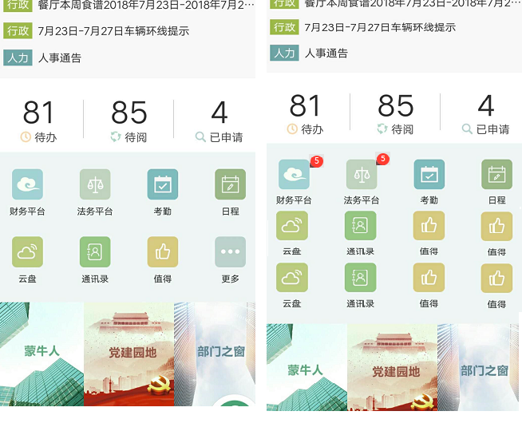

|  |  |  |  |
| --- | --- | --- | --- |
| 功能 | 需求说明 |  |  |
| 定时刷新获取CE系统和合同系统的待办数量，并显示在APP首页 | 定时局部更新，获取财务和法务平台待办的数量。按照消息数量提醒的方式显示在该功能按钮的上方。 |  |  |
| APP增加定位功能 | APP增加定位声明，增加获取当前人地理位置的功能。 | 主要应用在考勤部分，显示记录考勤打卡位置。 |  |
| APP首页优化 | 首页应用中心区域扩大占屏幕范围，增加应用区功能按钮的数量自适应显示。 | 把点击更多显示的全部功能按钮都展示到首页 |  |
| 集成电话会议，考勤SDK | 调试集成第三方电话会议和考勤的sdk。 | app只要封装一下，里面的业务逻辑有安装包实现 |  |
| App和微信文件可以相互互传 | 微信的文件也可以用App应用打开 |  |  |
| 流程联调测试 | Pc端的说有审批流程在这里都可以显示，可以执行。 | 接口联调 |  |